Liban 2008 Exercice III : Étude d’un piano (4 points)
http://labolycee.org

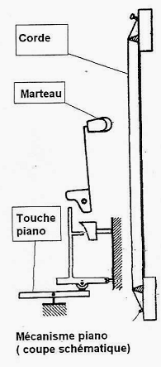
Le piano est un instrument dont les cordes, de
longueur L, sont mises en vibration par le choc de
marteaux. Chaque marteau est actionné en appuyant
sur une touche du piano.

Pour le piano étudié, la tension des différentes cordes
est à peu près la même pour toutes.

Chaque corde est frappée au septième ou au
neuvième de sa longueur de façon à éliminer les harmoniques 7 ou 9 les plus défavorables à la qualité
du son émis.
On donne l’expression de la célérité dans une corde tendue : V =
V : célérité en m.s⁻¹.
F : tension de la corde en N.
µ : masse linéique de la corde en kg.m⁻¹.

- Représenter sur un schéma une corde de longueur L, fixée à ses deux extrémités, vibrant dans le mode fondamental. Préciser sur le schéma la position des nœuds et des ventres de vibration.

- Donner la relation entre la longueur L de la corde et la longueur d’onde λ pour le mode fondamental. En déduire l’expression littérale de la fréquence fondamentale f₁ en fonction de la célérité et de la longueur de la corde.

- La corde du piano correspondant au Ia₃ émet un son complexe de fréquence égale à 440 Hz.

- À quelle caractéristique d’un son est associée la fréquence d’une note ?

- Quelle est la fréquence associée au mode fondamental de vibration de la corde ?

3.3. On donne ci-dessous le schéma d’une corde vibrant dans le mode 7.
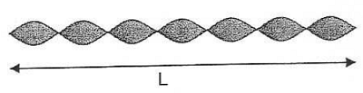

- Donner la fréquence de l’harmonique de rang 7.

- Pourquoi un marteau frappant au septième de la longueur de la corde
élimine-t-il l’harmonique 7 du son émis par l’instrument ?

- Quelle caractéristique du son émis par l’instrument est modifiée par la
suppression de l’harmonique 7 ?

4. On considère un clavier de piano comportant sept octaves. Si toutes les cordes
avaient même masse linéique et étaient soumises à la même tension, leur
longueur devrait être comprise entre six centimètres et huit mètres.
La corde de huit mètres de longueur correspondrait-elle à la note la plus grave ou
la plus aiguë ? Justifier.

5. Pour éviter des longueurs aussi importantes, on utilise des cordes filées. Autour
d’un fil d’acier, toujours soumis à la même tension, on enroule en spires serrées un
fil de cuivre soudé aux deux extrémités du fil d’acier. Les différentes cordes filées,
toutes de même longueur, peuvent atteindre un diamètre de l’ordre du centimètre.

  - Quelle caractéristique de la corde vibrante est modifiée par l’enroulement du fil de cuivre sur le fil d’acier ?

  - La note de fréquence f = 27,5 Hz est obtenue à partir d’une corde filée.
La longueur de celle-ci est L = 0,50 m. La tension F à laquelle la corde est
soumise, est égale à 400 N.
Calculer la masse de la corde.

